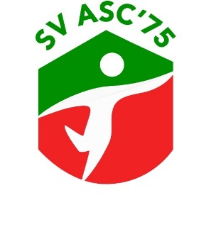

Uitnodiging

Hierbij nodigen wij u uit voor het bijwonen van de jaarlijkse Algemene Ledenvergadering van s.v. A.S.C.’75.
Deze vergadering wordt gehouden op donderdag 18 november 2021, in de kantine van de voetbalafdeling van ASC.
Aanvang 21.00 uur.

Agenda:

- Opening door de voorzitter
- Notulen Algemene Ledenvergadering dd. 20 februari 2019. Deze zijn te vinden op de site van ASC.
- Jaarverslag Secretaris seizoenen 2019 – 2020 en 2020 - 2021. Deze zijn te vinden op de site van ASC.
- Jaarverslag Penningmeester seizoenen 2019 – 2020 en 2020 - 2021.
- Verslag van de Kascommissie.
- Verkiezing nieuwe Kascommissie.
- Vaststelling begroting seizoen 2021 – 2022.
- Bestuursverkiezing: Arie Brandsma, Saskia Roelsma, Tamme de Boer, Alle Kramer en Jelle Woudstra zijn aftredend, maar herkiesbaar. Uiteraard kunnen ook door de leden kandidaten worden ingebracht, tot voor het begin van de vergadering.
- Eventuele mededelingen
10 Rondvraag.
11 Sluiting.

Met vriendelijke groet,
Het bestuur.

